# Asignar periodos a un Objetivo.

## Basic Path

Asignar Periodos al Objetivo "Diversificar Ingresos"

Usuario: administrador

Precondiciones:

Estar logueado

Existir la perspectiva "Financiera"

Existir el tema "Ingresos"

Existir el objetivo "Diversificar Ingresos"

Existir el periodo "Enero 2013"

Existir el periodo "Febrero 2013"

Secuencia principal:

1. El usuario selecciona el tema "Ingresos"

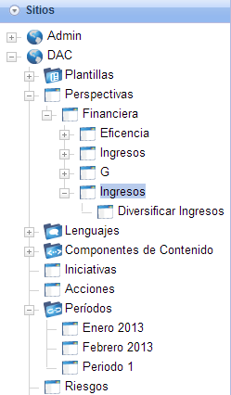

2. El usuario selecciona y abre el objetivo "Diversificar Ingresos"

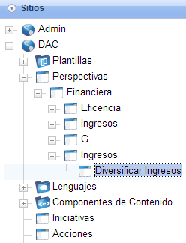

3. El sistema muestra la forma con los datos del objetivo "Diversificar Ingresos"

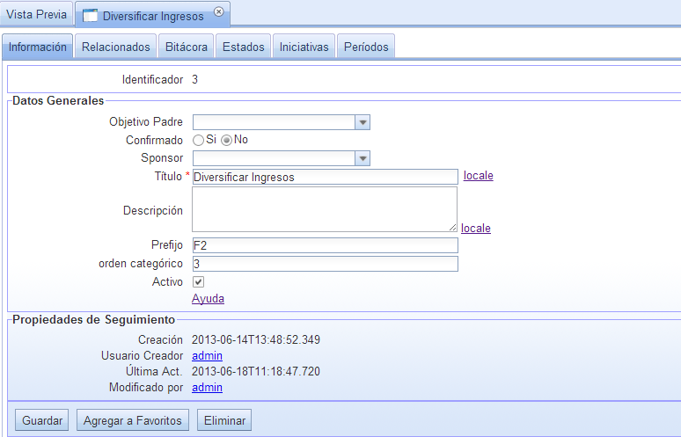

4. El usuario selecciona la pestaña de Periodos

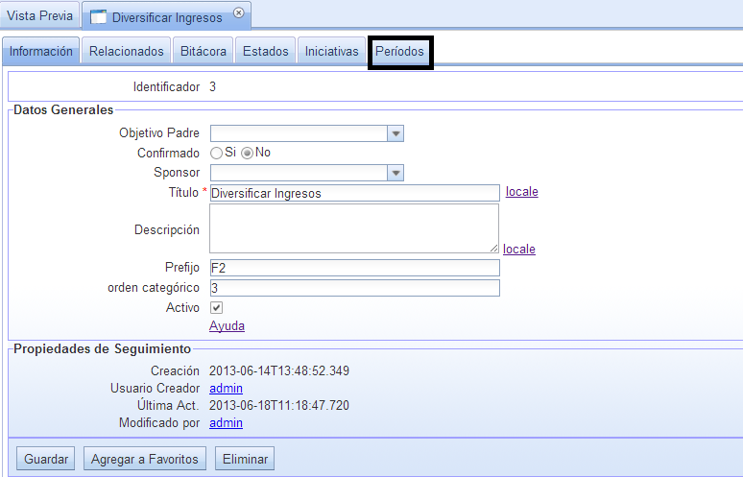

5. El sistema muestra en lista los periodos que existen en el scorecard

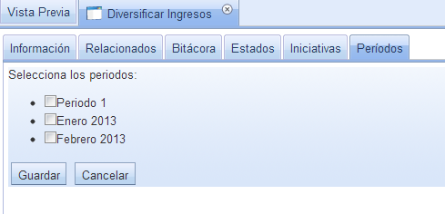

6. El usuario selecciona el periodo "Enero 2013" y "Febrero 2013"

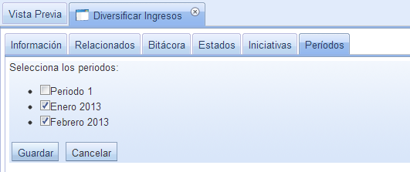

7. El usuario acciona el botón Guardar

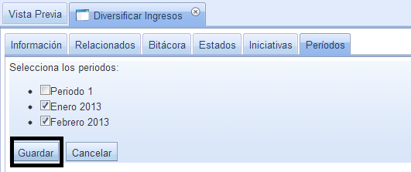

8. El sistema almacena los periodos que se asociaron al Objetivo.

9. El sistema muestra los periodos seleccionados y los que no al usuario editor.



Poscondiciones:

El objetivo "Diversificar Ingresos" tiene asociados los periodos "Enero 2013" y "Febrero 2013"

## Alternate

Cancelar la asignación de Periodos al Objetivo "Diversificar Ingresos"

Usuario: administrador

Precondiciones:

Estar logueado en el sistema

Existir la perspectiva "Financiera"

Existir el tema "Ingresos"

Existir el objetivo "Diversificar Ingresos"

Existir el periodo "Enero 2013"

Existir el periodo "Febrero 2013"

Secuencia principal:

1. El usuario editor selecciona el tema "Ingresos"



2. El usuario editor selecciona y abre el objetivo "Diversificar Ingresos"



3. El sistema muestra la forma con los datos del objetivo "Diversificar Ingresos"



4. El usuario editor selecciona la pestaña de Periodos



5. El sistema muestra en lista los periodos que existen en el scorecard

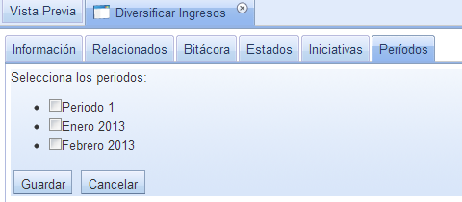

6. El usuario editor selecciona el periodo "Enero 2013" y "Febrero 2013"

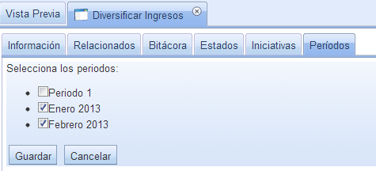

7. El usuario editor acciona el botón Cancelar

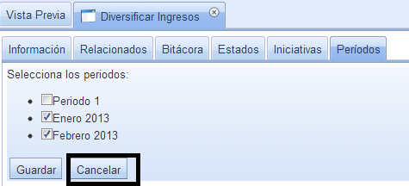

9. El sistema muestra el objetivo con los periodos originales.

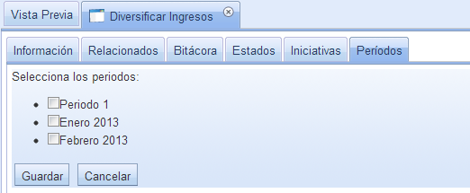

Poscondiciones:

El objetivo "Diversificar Ingresos" no contiene ningún periodo asociado a él.

## Alternate2

No existen periodos creados en el Scorecard

Usuario: editor

Precondiciones:

Estar logueado en el sistema

Existir el tema "Ingresos"

Existir el objetivo "Diversificar Ingresos"

No existe ningún periodo creado en el scorecard

Secuencia principal:

1. El usuario editor selecciona el tema "Ingresos"



2. El usuario editor selecciona y abre el objetivo "Diversificar Ingresos"



3. El sistema muestra la forma con los datos del objetivo "Diversificar Ingresos"



4. El usuario editor selecciona la pestaña de Periodos



5. El sistema muestra una leyenda "No existen periodos para asociar en el scorecard"

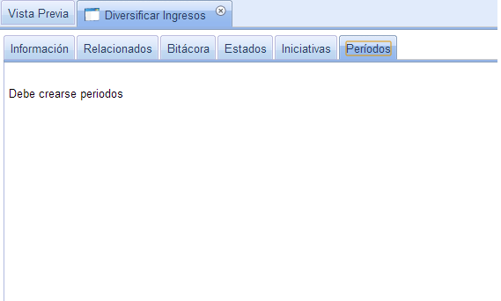

6. El sistema muestra el objetivo sin periodos asociados.

Poscondiciones:

El objetivo "Diversificar Ingresos" no contiene ningún periodo asociado a él.